
C.E.I. PRIMEIROS PASSOS PROF. TEREZINHA B. ROTTA
VARGEM BONITA- SC
ALUNO(A):_______________________________________
TURMA: MATERNAL I
PROFESSORA: MARI CARDOSO

BOM DIA PAIS, QUERIDOS ALUNOS! MAIS UMA SEMANA INICIANDO, E NOSSO DESEJO É QUE SEJA UMA SEMANA ABENÇOADA E PRODUTIVA! SEGUE AS ATIVIDADES PARA OS ALUNOS DESENVOLVEREM DURANTE A SEMANA E ENTREGAR NA CRECHE PARA ANEXSAR AO PORTFÓLIO ATÉ SEXTA FEIRA.
TENHAM UMA BOA SEMANA BEIJINHOS DA PROFE MARI.

- OUVIR A MUSICA PULA FOGUEIRA.
https://www.youtube.com/watch?v=EG_OUh9rm-Y

Pula a fogueira, iaiá
Pula a fogueira, ioiô
Cuidado para não se queimar
Olha que a fogueira já queimou o meu amor.
Pula a fogueira, iaiá
Pula a fogueira, ioiô
Cuidado para não se queimar
Olha que a fogueira já queimou o meu amor.

- DEPOIS DE OUVIR A MUSICA, COM AJUDA DOS PAIS EM UMA FOLHA A4 DESENHE E ENFEITE A FOGUEIRA CONFORME O EXEMPLO ABAIXO.

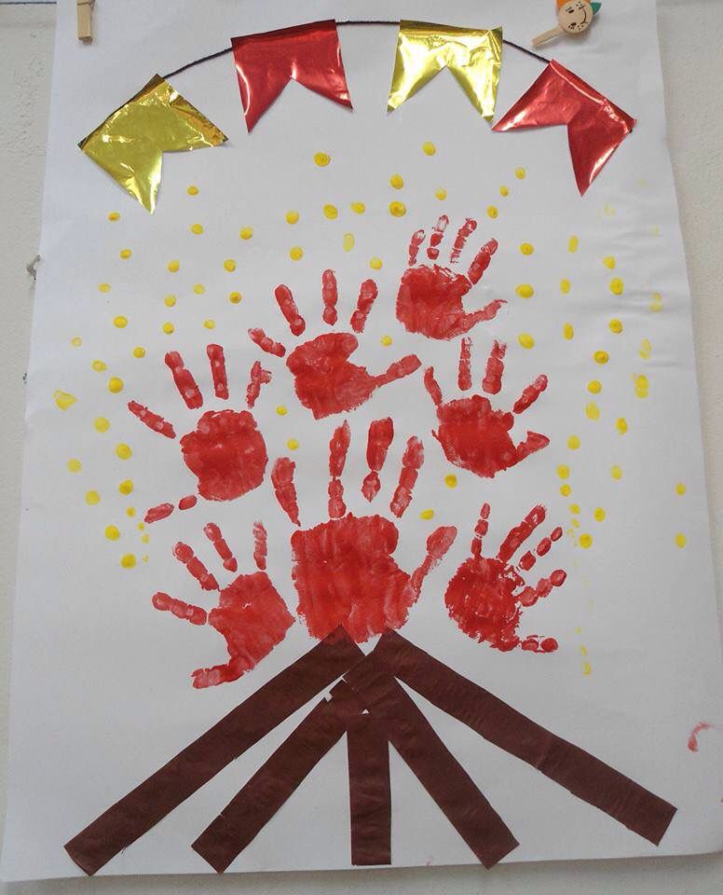

- COM AJUDA DOS PAIS, SE FANTASIE DE CAIPIRINHA TIRE FOTO E MANDE NO GRUPO.

